潛葉蛾（畫圖蟲）
學名：Phyllocnistis citrella
生態習性：
潛葉蛾主要危害新梢及幼苗，偶爾可見潛食小果表皮，雌蛾產卵在嫩芽，幼蟲孵化後潛入嫩葉取食葉肉，葉片食痕呈蜿蜒曲折之隧道狀，葉片捲曲無法正常伸展，潰瘍病菌容易入侵潛葉蛾取食造成的傷口。
防治方法：
- 夏、秋梢時節為潛葉蛾重點防治期，氣候炎熱潛葉蛾族群發生密度高。若植株無結果實，則須適度以藥劑進行防治。若有果實則剪除夏梢，減少潛葉蛾的發生。
- 非農藥防治資材，可參考使用油劑。
- 參考柑橘類登記用藥進行防治。

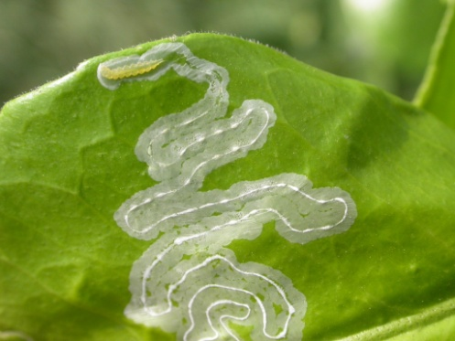 | 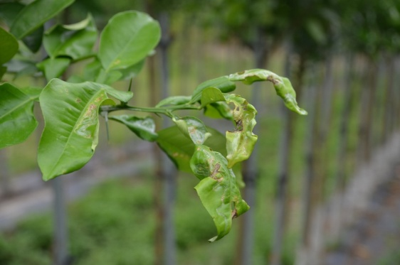
潛葉蛾潛食葉肉 | 潛葉蛾被害葉
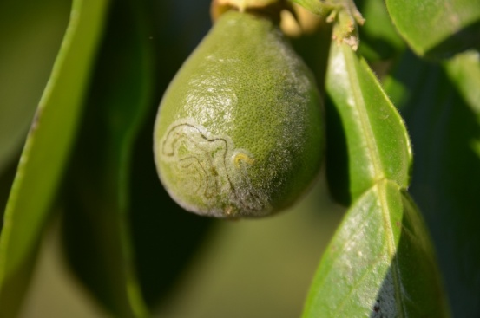 | 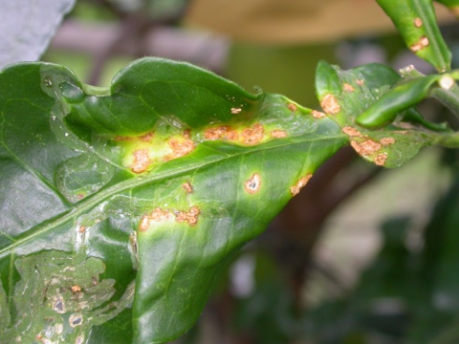
潛葉蛾潛食小果表皮 | 潛葉蛾食痕易感染潰瘍病

